Fyzikálna olympiáda

52. ročník

školský rok 2010/2011

Kategória G - Archimediáda

Úlohy domáceho kola

(ďalšie informácie na http://fpv.utc.sk/fo a www.olympiady.sk)

- Otočné dvere Mária Kladivová
Vo veľkých nákupných domoch sa často používajú otočné dvere (obrázok). Skúsme si vypočítať niekoľko zaujímavých údajov.
a) Akú najmenšiu nosnosť vyjadrenú v kilogramoch musí mať závesná konštrukcia dverí, aby udržala sklenené tabule trojkrídlových otočných dverí? Rozmery sklenených tabúľ sú 2 m × 2,5 m × 0,6 cm a tabule sú vyrobené zo skla s hustotou ρ = 2 500 kg/m³.
b) Do priestoru medzi krídlami dverí sa pohodlne zmestia traja ľudia. Najväčšia, ešte bezpečná rýchlosť otáčania dverí, je 3 otáčky za minútu. Odhadni a potom vypočítaj, najväčší počet ľudí, ktorí môžu prejsť bezpečne dverami za jednu hodinu.
Pozn.: Pri výpočtoch uvažujte pohyb ľudí v oboch smeroch (ľudia vchádzajú aj vychádzajú) a obidva smery si vzájomne neprekážajú.

- Lunochod Ľubomír Konrád
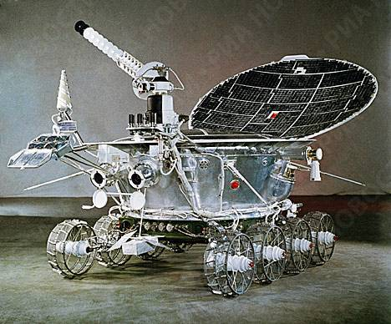
V 70 – tych rokoch 20. storočia na povrchu Mesiaca vykonávali prieskumnú činnosť diaľkovo ovládané vozidlá ZSSR známe pod názvom Lunochod. Kamery riadenia na Lunochode umožňovali sledovať objekty, ktoré neboli ďalej ako l = 3,0 m od vozidla. Reakčný čas človeka na objekt, ktorý sa objaví v zornom poli (čas od okamihu, keď spozoruje objekt, do okamihu, keď začne uvažovať o tom, čo má robiť) je t₁ = 0,3 s, čas potrebný na rozhodnutie t₂ = 0,5 s a čas na zadanie príkazu t₃ = 0,3 s.
S akou bezpečnou maximálnou rýchlosťou sa mohol Lunochod pohybovať, aby zareagoval na základe príkazu z pozemného riadiaceho centra pred príchodom k spozorovanému objektu?
Vzdialenosť Zem – Mesiac L ≈ 380 000 km, rýchlosť šírenia svetla vo vákuu c ≈ 300 000 km/s.

- Tlak Ľubomír Konrád
Pri návšteve knižnice si Jožko postupne ukladal knihy na stôl. Na pracovnom stole je položená kniha, ktorá má rozmery 21 cm x 33 cm. Kniha pôsobí na dosku stola tlakom 87 Pa.
- Určte hmotnosť m tejto knihy.
- Aký by bol tlak p₁ na dosku stola, keby Jožko položil presne na seba dva identické výtlačky tejto knihy?
- Koľko kníh spomínaných v časti b) úlohy by musel Jožko uložiť na seba, aby vyvolali na dosku stola tlak porovnateľný s normálnym atmosférickým tlakom? Aký vysoký by bol stĺpec kníh, ak hrúbka jednej knihy h = 5,0 cm?

- Podmorské rekordy Ľubomír Konrád
- Základnou jednotkou tlaku je síce pascal, ale v praxi sa často používajú aj iné jednotky tlaku. Oboznámte sa s ďalšími jednotkami tlaku: bar, technická atmosféra, atmosféra, torr a libra na štvorcový palec. Zistite, ako sa prepočítavajú hodnoty tlaku pri vyjadrení tlaku v týchto jednotkách.
- Angličan Edmund Halley vyskúšal roku 1690 na rieke Temži prvé kesóny vlastnej konštrukcie v hĺbke h₁ = 18 m. Boli to zdola otvorené drevené kade s plášťom obitým olovom a zaťažené olovenými závažiami. Aký tlak vody pôsobil na vonkajší plášť kesónu, ak sa experimenty konali v sladkej vode s hustotou ρ₁ = 1 000 kg/m³?
- V roku 1960 dosiahla ponorná guľa – batyskaf dno oceánskych hlbín neďaleko Mariánskej priekopy v Tichom oceáne. Do akej hĺbky h₂ sa ponorila, ak bola vystavená tlaku p₂ = 1 152 atmosfér? Priemerná hustota morskej vody je ρ₂ = 1 025 kg/m³.

5. Búrka Mária Kladivová
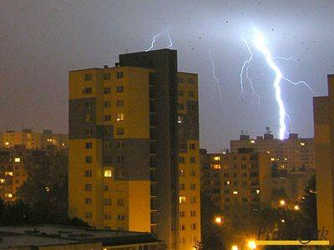
Svetlo blesku pri búrke sa šíri približne rýchlosťou 300 000 km/s. Naproti tomu hrmenie, ktorým je blesk sprevádzaný, sa šíri „iba“ rýchlosťou zvuku, t.j. približne 340 m/s.
- Pri pozorovaní búrky odmeraj čas, ktorý uplynie medzi spozorovaním blesku a hrmením. Vypočítaj, v akej vzdialenosti od vášho stanovišťa vznikol blesk.
- Svoje meranie opakuj počas búrky viackrát. Zo získaných údajov urči, ako sa búrka počas tvojho merania pohybovala (trasa a rýchlosť pohybu búrky).
Pozn.: Merania vykonávaj z dôvodov bezpečnosti len v prípade, ak sú blesky od vás vzdialené niekoľko 100 m, resp. km.

Pomôcky:
Papier s vyznačenými svetovými stranami s kružnicami okolo stredu ružice s polomermi 1, 2, 3, 4, ..., cm (polomery zodpovedajú počtu sekúnd), hodiny, stopky (mobil, alebo pre odhad času stačí, že vieš, že kým povieš „jeden a dvadsať“, uplynie približne jedna sekunda), kompas.

52. ročník Fyzikálnej olympiády – Úlohy domáceho kola kategórie G
Autori úloh: Mária Kladivová, Ľubomír Konrád
Recenzia: Margita Brezinová, Ivo Čáp, Daniel Kluvanec
Vydal: IUVENTA, Bratislava, 2010

